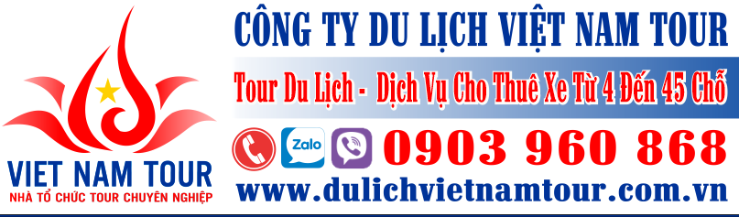

***Tour Code: S-X-CD3N2D***

***KÍNH GỬI QUÝ KHÁCH CHƯƠNG TRÌNH DU XUÂN ẤT TỴ***

**RỪNG TRÀM TRÀ SƯ- CẦN THƠ**

***CHECK IN PHIM TRƯỜNG ĐẤT RỪNG PHƯƠNG NAM***

|  |  |
| --- | --- |
| * **THƯỞNG THỨC ĐẶC SẢN MIỀN SÔNG NƯỚC** | |
| * **KHÁM PHÁ RỪNG TRÀM ĐỘC ĐÁO** | |
| * **THAM QUAN CHỢ NỔI SỐNG NƯỚC** | |
| ***Khởi hành : Mùng 2, 3***  ***TẾT ÂM LỊCH*** | ***Thời gian : 3N2Đ***  ***Phương tiện: xe DL*** |

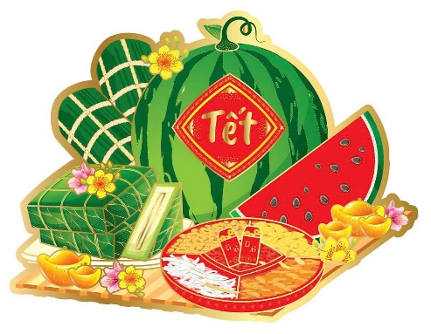

|  |  |  |  |
| --- | --- | --- | --- |
| **NGÀY 1: TPHCM - CHÂU ĐỐC –MIẾU BÀ CHÚA XỨ** | *Sáng* | *Trưa* | *Tối* |
| *🗸* | *🗸* | *🗸* |

**Sáng:** Quý khách có mặt tại điểm tập trung. Xe và hướng dẫn viên đón đoàn theo giờ đã hẹn. Chào mừng các thành viên đã đồng hành và gửi những phần quà thiết yếu cho đoàn.Tham gia các trò chơi tập thể trên xe để nhận phần quà hấp dẫn.

Đến với **TIỀN GIANG** Quý khách điểm tâm với đặc sản **HỦ TIẾU MỸ THO** - là món ăn trứ danh lâu đời. Những sợi hủ tiếu dai ngon cùng nước lèo xương, mực ngọt lịm. Trải lên sợi bánh là sườn non, thịt nạt, gan, tim heo, tôm thẻ, hẹ, rau, giá sống. Khiến ta nhớ hoài.

**Trưa:** Tới Thành Phố Long Xuyên, dùng bữa trưa tại nhà hàng.

**Chiều:** Tiếp tục khởi hành đi Châu Đốc. Nhận phòng.

* **VIẾNG MIẾU BÀ CHÚA XỨ:** Tọa lạc ngay dưới chân núi Sam, ngoài kiến trúc độc đáo và đẹp mắt, miếu Bà là một trong những di tích lịch sử, kiến trúc và tâm linh quan trọng cần được bảo tồn và phát triển. Với sự linh thiêng và ứng nghiệm, cầu được ước thấy khiến miếu Bà hàng năm thu hút hàng triệu lượt khách đến tham quan, cúng viếng, là địa điểm du lịch tâm linh hấp dẫn trong những ngày lễ, Tết.
* **LĂNG THOẠI NGỌC HẦU:** một vị quan triều Nguyễn, được triều đình cử vào khai phá và trấn giữ An Giang. Du khách đến dây không chỉ để chiêm ngưỡng một công trình kiến trúc tiêu biểu, thưởng ngoạn không khí yên ả, thanh bình, mà còn là để thể hiện lòng thành kính đối với những bậc tiền nhân thuở trước.

**Tối**: Quý khách dùng bữa tối tại nhà hàng. Tự do khám phá Châu Đốc về đêm

|  |  |  |  |
| --- | --- | --- | --- |
| **NGÀY 2: CHÂU ĐỐC - RỪNG TRÀM TRÀ SƯ- CHECK IN PHIM TRƯỜNG ĐẤT RỪNG PHƯƠNG NAM -BẾN NINH KIỀU** | *Sáng* | *Trưa* | *Tối* |
| *🗸* | *🗸* | *🗸* |

**Sáng:** Quý khách dùng điểm tâm sáng, làm thủ tục trả phòng. Đoàn khởi hành đi tham quan, HDV sẽ giới thiệu về văn hóa đón tết của các địa phương đi ngang qua. Trước khi chia tay Châu Đốc, đoàn dừng chân tham quan và mua sắm tại:

* **CHỢ CHÂU ĐỐC** nơi đây là điểm tập kết, trao đổi mua bán của tất tần tật các loại mắm khác nhau như mắm cá linh, cá chốt, cá lóc, mắm dưa cà,…Những chậu mắm được sắp xếp gọn gàng và bài trí bắt mắt. Mỗi loại mắm bày bán ở chợ Châu Đốc được đặt theo tên cá nguyên liệu làm để cho dễ nhớ. Đi chợ Châu Đốc, đứng cách xa hàng trăm mét, bạn đã ngửi thấy mùi thơm đặc trưng phát ra từ những sạp hàng ở khu chợ mắm.
* 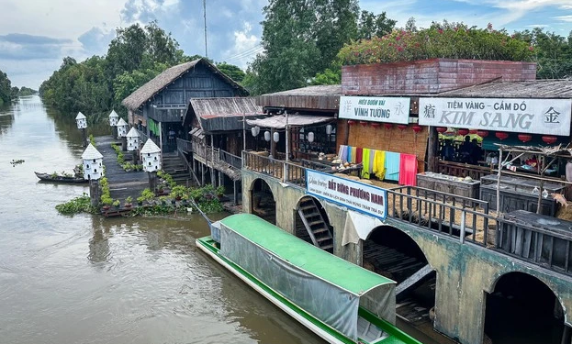 **RỪNG TRÀM TRÀ SƯ** - Một bức tranh thiên nhiên tuyệt mỹ, bao phủ bởi màu xanh tươi mát của cỏ cây, tạo nên cảm giác yên bình, dễ chịu, và lạ thường. Cộng hưởng cùng phong vị ẩm thực miền Tây trứ danh, Rừng tràm Trà Sư được chọn làm bối cảnh chính trong các chương trình truyền hình, Game show như: “Thực khách vui vẻ”; “2 ngày một đêm”, “Ngũ Long Du Ký”. *Đặc biệt du khách sẽ được tân mắt mục sở thị hình ảnh thực tế từ phim trường bộ phim” Đất rừng Phương Nam”. Bỏ qua những tranh luận về lịch sử, giá trị hình ảnh, cảnh quan vùng quê nam bộ ngày xưa mà đạo diện Nguyễn Quang Dũng xây dựng nên, đã góp phần thu hút du khách thập phương đến tham quan.*

Du khách di chuyển theo nhịp chèo chậm rãi của những cô lái đò trong chiếc áo bà ba len lỏi giữa các lối đi nhỏ xuyên qua khu rừng tràm, ngắm nhìn những mảng bèo xanh ngát trải dài. Ngoài ra, du khách có thể khám phá 3 cây cầu với sự độc đáo trong thiết kế là cầu Kiều, cầu Tre Vạn Bước, Cầu Tình Yêu.

**Trưa:** Dùng bữa trưa tại nhà hàng, nghỉ ngơi và tiếp tục khởi hành đi Cần Thơ.

**Chiều:** Đến Cần Thơ nhận phòng khách sạn, nghỉ ngơi.

Xe đưa đến **BẾN NINH KIỀU,** Đoàn tham gia chương trình: “**THƯỞNG NGOẠN DU THUYỀN TRÊN SÔNG HẬU”***.* Cùng thưởng thức nghệ thuật Đờn Ca Tài Tử với những chất giọng ấm cúng trữ tình, đậm chất Miền Tây Nam Bộ, dùng bữa tối trên du thuyền là nét văn hóa cao sang từ ngàn xưa, mà bất cứ du khách đến đây đều muốn trải nghiệm. **(Áp dụng tour nhận đủ từ 10 khách)**

Đoàn tự do dạo phố đêm. Thành phố **CẦN THƠ** hay được dân giang yêu kiều đặt cho cái tên “**TÂY ĐÔ**” vốn dĩ đông đúc, sôi nổi từ lâu mà ca dao từng khen tặng “Cần Thơ có bến Ninh Kiều/Có dòng sông đẹp với nhiều giai nhân”...

Du khách sẽ ngỡ ngàng với vẻ đẹp lung linh, lộng lẫy cùng ánh đèn rực rỡ sắc màu tại Bến Ninh Kiều, hay choáng ngợp trước công trình mới đang thu hút giới trẻ: **CẦU ĐI BỘ BÔNG SEN** vô cùng độc đáo.

|  |  |  |  |
| --- | --- | --- | --- |
| **NGÀY 3: CHỢ NỔI CÁI RĂNG – CĂN NHÀ MÀU TÍM- HCM** | *Sáng* | *Trưa* | *Tối* |
| *🗸* | *🗸* |  |

**Sáng:** Quý khách dậy sớm, cùng tìm hiểu văn hóa của người dân Cần Thơ với chuyến đò tham quan đặc sắc:

* **CHỢ NỔI CÁI RĂNG**: Hơn 100 năm hình thành và phát triển, chợ nổi Cái Răng trở thành biểu tượng du lịch đặc trưng của TP Cần Thơ. Hãy đến tham quan Chợ nổi, để cùng cảm nhận thực sự cuộc sống miền sông nước, cùng nhau lắng nghe giọng hò ngọt ngào “*Cái Răng, Ba Láng, Vàm Xáng, Xà No/ Anh có thương em xin sắm một cái đò/ Để em qua lại mua cò gởi anh’’*

Từ rất sớm người dân từ mọi nơi đã đổ về tập trung tại Chợ để buôn bán hàng hóa nào là: Xoài, nhãn, sầu riêng, măng cụt, chôm chôm, dưa, khoai …trên những chiếc xuồng bấp bênh người dân vội vã và mong muốn sớm bán hết hàng hóa để kịp khi ánh bình minh. Chợ Nổi đại diện cho văn hóa Miền Tây sông nước.

Đoàn ăn sáng Buffet, nghỉ ngơi tự do, làm thủ tục trả phòng. Khởi hành đi tham quan:

**07h00:** Đoàn ăn dùng điểm tâm sáng. Làm thủ tục trả phòng và khởi hành tham quan:

* **CĂN NHÀ MÀU TÍM** – Điểm tham quan đang được Quý khách săn đón thời gian gần đây. Đây là **Phim trường Coffee** với nhiều tiểu cảnh được thiết kế rất độc đáo chỉ toàn họa tiết với gam màu TÍM chủ đạo rất thích hợp với du khách thích chụp ảnh và yêu màu **TÍM**, chắc chắn sẽ mang đến cho quý khách một trải nghiệm tuyệt vời.
* **ĐỀN VUA HÙNG** có ***tổng diện tích khoảng 39.000 m2***, gồm 14 ngôi đền được xây dựng để thờ các vị vua Hùng đã có công dựng và giữ nước. Đền bao gồm các hạng mục chính: đền thờ chính, nhà điều hành, nhà dịch vụ, nghi môn, nhà bia, sân đường, cây xanh, hồ điều hòa… Khối đền chính cao 19,5 m, diện tích gần 1.300 m2, nằm giữa hồ nước cảnh quan đồ sộ.

**Trưa:** Đoàn dùng cơm trưa tại nhà hàng.

**Chiều:** Đoàn khởi hành về lại TP.HCM, trên đường về Quý khách dừng chân mua sắm đặc sản địa phương như: bánh Pía, nem chua, bánh dừa và trái cây ngon.. làm quà tặng cho người thân. Về đến TP.HCM, chia tay và hẹn gặp lại Quý khách.

✯✯✯✯✯

* *Thứ tự các điểm tham quan có thể thay đổi cho phù hợp với tình hình thực tế nhưng vẫn đảm bảo thực hiện đầy đủ nội dung chương trình.*
* *Quy định của khách sạn: giờ nhận phòng: 14h00 – 15h00. Giờ trả phòng 12h00.*
* *( Nếu quý khách đến sớm, khách sạn sẽ bố trí cho nhận phòng trong trường hợp có phòng trống. Trường hợp chưa có phòng, quý khách vui lòng dùng nước mát trong thời gian chờ đợi)*

|  |  |  |
| --- | --- | --- |
| **GIÁ TOUR TRỌN GÓI CHO 1 KHÁCH (VNĐ)** | | |
| **Người lớn vnđ**  Từ 10 tuổi trở lên | **Trẻ em**  Từ 05 🡪 dưới 10 tuổi | **Phụ Thu Phòng Đơn**  01 khách / 01 phòng |
| **KS 2* + KS 3*: 2.986.000 VNĐ** | **50%** | **950.000 VNĐ** |
| **KS 2* + KS 4*: 3.186.000 VNĐ** | **50%** | **1.250.000 VNĐ** |
| **KS 2* + KS 5*: 3.586.000 VNĐ** | **50%** | **1.650.000 VNĐ** |
| ***Trẻ Em ngủ chung giường với người lớn đi kèm*** | | |
| ***Phụ thu ngoại quốc 300.000 vnd/ khách*** | | |

**GIÁ TOUR BAO GỒM:**

**VẬN CHUYỂN**: Xe du lịch 16 - 45 chỗ (phù hợp số lượng) đời mới ,máy lạnh, ghế bật.

**KHÁCH SẠN:** Tiêu chuẩn 2, 3, 4 khách/ phòng**.** Tiện nghi: tivi, nước nóng, vệ sinh…

* **2 SAO: Đông Nam, Hoàng Đức....hoặc tương đương**
* **3 SAO: Holiday, Hạnh Phúc ….. hoặc tương đương**
* **4 SAO: Đông Hà, West... hoặc tương đương**
* **5 SAO: Mường Thanh…. hoặc tương đương**

**ĂN UỐNG**: Ăn sáng tại nhà hàng.

Ăn trưa + tối: tại nhà hàng địa phương hợp vệ sinh.

**HDV**: Đoàn có HDV tiếng Việt thuyết minh và phục vụ tham quan suốt tuyến.

**BẢO HIỂM**: Bảo hiểm du lịch theo quy định 100.000.000vnđ/vụ

**THAM QUAN:** Giá tour đã bao gồm phí vào cổng tại các điểm tham quan theo chương trình.

**QUÀ TẶNG**: Nón du lịch Đất Việt, Khăn ướt + nước đóng chai.

**THUẾ VAT**

**GIÁ TOUR KHÔNG BAO GỒM:**

Tiền TIP cho HDV + Tài xế địa phương.

Chi phí cá nhân ngoài chương trình: giặt ủi, điện thoại, minibar…

**QUY ĐỊNH TRẺ EM:**

* Dưới 05 tuổi: Miễn phí (chi phí phát sinh trên tour gia đình tự chi trả). Hai người lớn chỉ được kèm theo 01 trẻ, từ trẻ thứ hai tính 50% giá tour.
* Từ 05 – dưới 10 tuổi: 50% giá tour người lớn, ngủ ghép với gia đình. Hai người lớn chỉ được kèm theo 01 trẻ, từ trẻ thứ hai tính giá như người lớn.
* Từ 10 tuổi trở lên: giá tour như người lớn.

**ĐIỀU KIỆN HỦY TOUR: (Không tính thứ bảy, chủ nhật và ngày lễ)**

Nếu hủy tour, Quý khách thanh toán các khoản lệ phí hủy tour sau :

* Hủy tour sau khi đăng kí: : 30% giá tour.
* Trước ngày đi 20 Ngày: 50% giá tour.
* Trước ngày đi 10-19 ngày: 75% giá tour.
* Trước ngày đi 0-10 Ngày : 100% giá tour.
* Việc huỷ bỏ chuyến đi phải được thông báo trực tiếp với Công ty hoặc qua fax, email, tin nhắn và phải được Công ty xác nhận. Việc huỷ bỏ bằng điện thoại không được chấp nhận.
* Do tính chất là đoàn ghép khách lẻ, Công ty Du Lịch sẽ có trách nhiệm nhận khách đăng ký cho đủ đoàn (10 khách người lớn trở lên) thì đoàn sẽ khởi hành đúng lịch trình. Nếu số lượng đoàn dưới 10 khách, công ty có trách nhiệm thông báo cho khách trước ngày khởi hành 3 ngày và sẽ thỏa thuận lại ngày khởi hành mới hoặc hoàn trả toàn bộ số tiền đã đặt cọc tour.
* Trong những trường hợp bất khả kháng như: khủng bố, bạo động, thiên tai, lũ lụt, dịch bệnh……(Có văn bản ngừng nhận khách của địa phương). Tuỳ theo tình hình thực tế và sự thuận tiện, an toàn của khách hàng, công ty Du Lịch sẽ chủ động thông báo cho khách hàng sự thay đổi như sau: huỷ hoặc thay thế bằng một chương trình mới với chi phí tương đương chương trình tham quan trước đó. Trong trường hợp chương trình mới có phát sinh thì Khách hàng sẽ thanh toán khoản phát sinh này. Tuy nhiên, mỗi bên có trách nhiệm cố gắng tối đa, giúp đỡ bên bị thiệt hại nhằm giảm thiểu các tổn thất gây ra vì lý do bất khả kháng.…

|  |  |  |
| --- | --- | --- |
| **ĐIỂM ĐÓN KHÁCH TOUR CHÂU ĐỐC – TRÀ SƯ – CẦN THƠ 03 NGÀY 02 ĐÊM** | | |
| **Địa Chỉ** | **Thời gian** | **Chỗ gửi xe** |
| **Nhà văn hóa Thanh Niên ( 04 Phạm Ngọc Thạch, Quận 1)** | **05H30** | **Không** |
| **Cây xăng đối diện bến xe Miền Tây** | **05H45** | **Không** |